In questo locale possono essere presenti contemporaneamente NON PIÙ DI:
_____ PERSONE

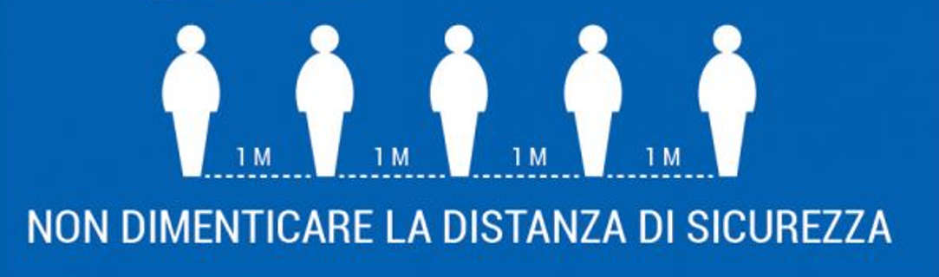

Si riceve solo su appuntamento.

